OFERTA TÉCNICA
Contratación de un servicio de una prueba de concepto para la extracción y estructuración automática de información contenida en documentos de agenda urbana

Ministerio de vivienda y agenda urbana (MIVAU)

Fecha documento: | 29/05/2026
E-Mail comercial: | sectorPublico@anhela.es

Índice General

1 Identificación y Aceptación 3
1.1 Sobre Anhela IT 3
1.1 Acatamiento y Aceptación 4
2 Resumen de la propuesta 4
3 Solución técnica 5
3.1 Arquitectura 5
3.2 Módulo de carga documental (MCD) 5
3.3 Módulo de extracción y enriquecimiento (MEI) 6
3.4 Módulo de validación (MVD) 7
3.5 Módulo API REST (MAP) 7
3.6 Módulo de Almacenamiento (MAL) 8
3.7 Módulo de Interfaz de Usuario (MUI) 8
3.8 Seguridad de la información y confidencialidad 8
4 Metodología y Planificación 8
4.1 Metodología de trabajo 8
4.2 Seguimiento del proyecto 9
4.2.1 Seguimiento semanal 9
4.2.2 Seguimiento mensual 10
4.3 Planificación del proyecto 10
4.3.1 Hitos del proyecto 10
4.3.2 Cronograma del proyecto 12
5 Pruebas, Validación y Entregables 13
6 Equipo de trabajo 13

Identificación y Aceptación

Sobre Anhela IT
Anhela IT es una compañía española fundada en 2020, perteneciente al Grupo Alhambra IT, con más de 30 años de experiencia en el sector tecnológico. Estamos especializados en el desarrollo de soluciones de software, consultoría e integración de tecnologías avanzadas para empresas y Administraciones Públicas. Contamos con un equipo altamente cualificado que, apuesta por la innovación, la sostenibilidad y la excelencia operativa.
Nuestra actividad se centra en la Administración Pública y en sectores estratégicos como Defensa, Seguridad, Gobierno, Sanidad e Industria, ofreciendo servicios integrales que incluyen:
- Desarrollo y mantenimiento de aplicaciones
- Consultoría y PMOs
- Gobernanza del dato e Inteligencia Artificial
- Transformación digital e interoperabilidad
- Soluciones Cloud, movilidad e Industria 4.0
Clientes principales:
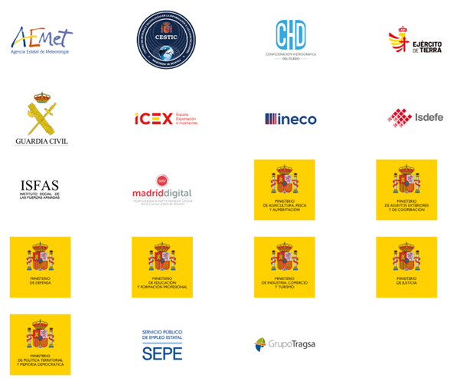
Certificaciones y calidad
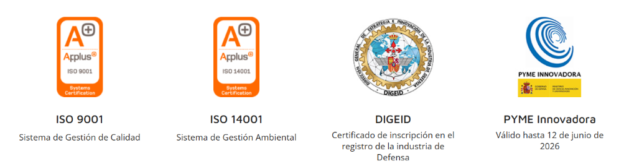

Acatamiento y Aceptación
ANHELA IT, habiendo revisado de manera exhaustiva el Pliego de Condiciones correspondiente al contrato menor, convocado por el Ministerio de Vivienda y agenda urbana (MIVAU), declara que comprende y acepta plenamente todas las disposiciones, requisitos técnicos, legales, financieros y administrativos establecidos en dicho documento. Asimismo, se compromete a cumplir fielmente con todas las condiciones estipuladas en el pliego, sin reservas ni objeciones.
Sin perjuicio de lo dispuesto por la legislación vigente en materia de propiedad intelectual y de protección jurídica de los programas de ordenador, ANHELA IT acepta expresamente que los derechos de explotación de las aplicaciones informáticas y de los programas desarrollados, o de la propiedad de los documentos elaborados al amparo del presente contrato corresponden únicamente al MIVAU con exclusividad y a todos los efectos.
Por tanto, ANHELA IT declara expresamente la aceptación y acatamiento de todas y cada una de las cláusulas del pliego del presente concurso.

Resumen de la propuesta
El actual documento tiene por objeto ofrecer servicios de apoyo técnico especializado de ANHELA IT al Ministerio de Vivienda y Agenda Urbana (MIVAU) para el desarrollo, de una prueba de concepto (PoC) para la extracción y estructuración automática de información contenida en documentos de agenda urbana, mediante el uso de técnicas de inteligencia artificial basadas en procesamiento de lenguaje natural.
El servicio se prestará en estrecha colaboración con el equipo técnico del MIVAU, garantizando en todo momento la alineación con los requisitos técnicos, organizativos y normativos aplicables.
La solución permitirá procesar documentación no estructurada o semiestructurada, identificar información relevante y almacenarla de forma estructurada y trazable, facilitando su consulta, validación y posterior análisis.
La PoC se desarrollará en un entorno de pruebas y estará orientada a evaluar la viabilidad técnica y funcional del uso de tecnologías IA y capacidades ALIA en este ámbito.
Adicionalmente, el proyecto persigue:
- Validar la integración de estas capacidades en un entorno tecnológico controlado del Ministerio
- Disponer de un modelo de datos estructurado reutilizable
- Habilitar mecanismos básicos de consulta y validación de la información extraída
- Obtener evidencias objetivas sobre el grado de automatización, calidad y aplicabilidad futura de este tipo de soluciones en el ámbito de la Agenda Urbana

Solución técnica
El enfoque técnico del proyecto se basará en el desarrollo de la PoC mediante una arquitectura modular orientada al procesamiento inteligente de documentos y a la extracción asistida de datos.

Arquitectura
La solución se estructurará en diferentes Módulos que permitan gestionar de forma eficiente la ingesta de información, su procesamiento semántico, la generación de datos estructurados y su almacenamiento.
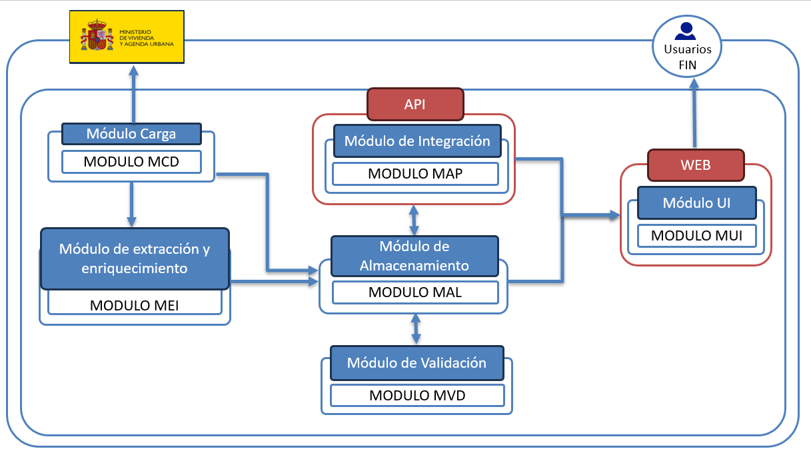
Se diseña una arquitectura basada en Python y FastAPI, que permitirá la exposición de APIs REST reutilizables e integrables con futuros sistemas del Ministerio. El procesamiento documental utilizará herramientas como PyMuPDF para la lectura y transformación de documentos PDF y Word, incorporando capacidades OCR mediante Tesseract. La capa NLP estará desacoplada para facilitar el uso de capacidades ALIA o modelos compatibles si los resultados no fueran los adecuados según los objetivos marcados. La extracción de información se realizará mediante esquemas JSON validados con Pydantic, almacenando los resultados en PostgreSQL con soporte pgvector para capacidades de búsqueda semántica y RAG. La solución incluirá una interfaz web ligera basada en React o similar, según las necesidades propias del MIVAU.

Módulo de carga documental (MCD)
Encargado de la recopilación, transformación y normalización de la información procedente de las fuentes documentales relevantes. Esta capa permitirá estructurar los contenidos para su posterior tratamiento mediante técnicas de NLP.
El módulo está diseñado para dar cobertura a los formatos de intercambio documental estandarizados en la administración:
- Documentos PDF (Portable Document Format): Soporte integral tanto para documentos de origen electrónico (texto nativo) como para documentos digitalizados mediante escaneado (imágenes de mapa de bits).
- Documentos Microsoft Word (.docx): Procesamiento de documentos de texto estructurado de acuerdo con los estándares de ofimática corporativa.
El sistema incorporará una lógica de discriminación de capas que evalúa la composición técnica de los archivos PDF. Ante la ausencia de una capa de texto codificada, el sistema activa de forma automatizada protocolos de Reconocimiento Óptico de Caracteres (OCR). Esta funcionalidad garantiza la recuperación de información en actas e informes históricos que carecen de metadatos de texto.
La extracción estará optimizada para la gramática y ortografía del idioma español, incluyendo el tratamiento de terminología técnica especializada, siglas institucionales y caracteres extendidos.
Mediante un procesamiento secuencial por páginas, el módulo garantiza la estabilidad del sistema ante documentos de alta densidad informativa. Esta metodología permite un seguimiento riguroso de la estructura original del documento, asegurando una consolidación de datos coherente y libre de omisiones.
Este módulo generará también metadatos básicos: nombre de archivo, tipo, fecha de carga, número de páginas, origen y estado de procesamiento.

Módulo de extracción y enriquecimiento (MEI)
El Módulo MEI será el componente central de inteligencia del sistema. Su función primordial es la extracción de datos estructurados identificados en la toma de requerimientos, referidos a los textos registrados mediante la ingesta de documentación.
Para ello este Módulo se diseña en varias capas:
- CAPAI_Metadatos: Identificación y registro de los metadatos asociados a cada documento ingestado.
- CAPA II_LLM: Se propone desplegar modelos de lenguaje (Modelo LLM ALIA-40b-instruct o similar, siempre opensource, en función de los resultados o necesidades), capaces de extraer la información final.
- CAPA III_Prompts: Se diseña una ingeniería de Prompts Ad-Hoc para la identificación mediante modelos LLM de la información que se desea registrar de forma estructurada.
Para procesar documentos que exceden la ventana de memoria del modelo, el módulo empleará una técnica de Análisis Jerárquico por Bloques Semánticos:
  - Fragmentación Inteligente: El texto se divide en segmentos de aproximadamente 2.000 tokens.
  - Contextualización por Solapamiento: Se mantiene un margen de seguridad de 250 palabras entre bloques para evitar la pérdida de coherencia narrativa o técnica en las transiciones.
En esta fase se implementarán pipelines de generación controlada, que permitan estructurar el contenido generado conforme a los formatos y estándares utilizados por el organismo.
- CAPA IV_Trazabilidad: Para cada dato extraído se almacenará la referencia al fragmento fuente de origen (posición en el documento, bloque y página), garantizando la trazabilidad completa y su verificabilidad en procesos de auditoría o revisión.
- CAPA V_Normalización y Resolución de Entidades: Con posterioridad a la extracción, se aplicará una capa de normalización sobre los valores obtenidos, homogeneizando formatos y resolviendo variantes textuales de una misma entidad hacia su forma canónica. Esta capa garantiza la coherencia y homogeneidad de los datos almacenados, con independencia de cómo aparezcan expresados en los documentos originales.
- CAPA VI_ Embeddings: Convertir el texto en representaciones numéricas (Vectores).
El sistema utilizará el modelo EmbeddingGemma (google/embeddinggemma-300m), un modelo de embeddings desarrollado por Google y publicado bajo licencia open source. Esta elección se basa en su excelente equilibrio entre rendimiento, eficiencia y flexibilidad. Esta capa nos servirá para realizar búsqueda semántica, recuperación de contexto y RAG, en el Módulo de validación, necesaria para el chat documental definido en el siguiente punto.

Módulo de validación (MVD)
Con el fin de garantizar la calidad y fiabilidad de los resultados, se propone integrar procesos de validación:
- Validación humana de datos extraídos: basados en un enfoque human-in-the-loop, en el que los usuarios podrán revisar, ajustar o validar los contenidos generados antes de su utilización final. Este enfoque permite combinar las capacidades de automatización de la inteligencia artificial con el control experto de los profesionales del organismo.
- Chat documental basado en RAG: Adicionalmente y como valor añadido se propone la implementación de un chat desde el que poder realizar preguntas sobre los documentos adjuntados al sistema, que permita revisar la fiabilidad de los datos. A diferencia de un chat convencional, este módulo utiliza tecnología RAG (Retrieval-Augmented Generation) para garantizar que las respuestas sean veraces y se basen exclusivamente en la fuente oficial proporcionada.

Módulo API REST (MAP)
El Módulo API REST actúa como la pasarela de comunicación central del sistema. Su función primordial es la exposición de servicios web estandarizados que permiten la interacción entre la interfaz de usuario (Frontend) y los servicios de procesamiento lógico (Extracción e Inteligencia Artificial).
Este componente es responsable de orquestar el flujo de datos de extremo a extremo, asegurando que cada petición sea validada, procesada y respondida bajo los criterios de estabilidad y seguridad definidos por el MIVAU.

Módulo de Almacenamiento (MAL)
El módulo MAL debe garantizar la persistencia, organización y disponibilidad de los datos capturados, procesados y generados por los distintos módulos del sistema. Su función principal es albergar tanto la información en bruto recogida, como los resultados derivados de la extracción y enriquecimiento de los datos. Se implementa una base de datos relacional PostgreSQL que organiza la información procesada, con soporte pgvector, para almacenar los textos recuperados de los documentos con sus embeddings vectoriales y metadatos, para facilitar la trazabilidad y capacidades de búsqueda semántica y RAG en el módulo de validación.

Módulo de Interfaz de Usuario (MUI)
La solución se organizará en dos pantallas principales: la pantalla Home, orientada a la carga de documentos y al disparo del procesamiento, y la pantalla Report, orientada a la visualización y manipulación de datos ya extraídos. Ambas compartirán una cabecera común y una biblioteca de componentes reutilizables que aporten coherencia visual entre estados.
La experiencia de uso se diseñará intencionadamente guiada. La pantalla de carga priorizará la claridad sobre la densidad: una zona de arrastre, un botón de procesamiento y un indicador de disponibilidad del servicio. La pantalla de detalle de datos recogidos, en cambio, ofrecerá más opciones, pero todas ellas se presentarán agrupadas y con acciones explícitas.

El frontend incluirá un asistente de IA accesible desde la opción de validación de los datos . Se abrirá como un panel lateral que no obliga a abandonar la vista del detalle. Lo que permitirá consultar dudas sobre el contenido sin perder el contexto visual de los resultados.

Seguridad de la información y confidencialidad
Durante la ejecución del servicio se observarán estrictamente las obligaciones en materia de confidencialidad, seguridad de la información y protección de datos aplicables.
Toda la información, documentación o datos a los que se tenga acceso en el marco del contrato serán tratados con carácter confidencial y utilizados exclusivamente para los fines derivados de la ejecución de este.
Asimismo, se respetarán las directrices y políticas de seguridad del MIVAU, incluyendo las derivadas del cumplimiento del Esquema Nacional de Seguridad (ENS).

Metodología y Planificación

Metodología de trabajo
Hemos ejecutado proyectos y servicios con la utilización combinada de Métrica v3 y SCRUM como metodología ágil. Interpretando correctamente las fortalezas de cada una.
Por lo que proponemos seguir los pasos y etapas de Métrica v3, y complementarlos con la filosofía de metodologías ágiles (SCRUM) para disponer de resultados en un proceso iterativo progresivo.
Esto nos permite disponer de resultados progresivos, que agilizan la visión de dichos resultados, garantizándolos en las fechas previstas y acordadas en la planificación. Las principales líneas de actuación serán las siguientes:
- Análisis y ajuste de requisitos
Se realizará una revisión de los requisitos funcionales y técnicos asociados a la PoC, con el objetivo de identificar posibles mejoras y definir los ajustes necesarios para su evolución.
- Diseño de la arquitectura de la solución
Se abordará el diseño de la arquitectura técnica de la solución de Inteligencia Artificial, prestando especial atención a la optimización de los flujos de trabajo relacionados con la extracción de información relevante mediante lenguaje natural.
- Desarrollo y configuración de funcionalidades
Se llevarán a cabo las actividades necesarias para el desarrollo del código asociado a la solución, así como la configuración y parametrización de los componentes de inteligencia artificial que permitan mejorar la extracción automática o asistida de contenidos.
- Pruebas técnicas y validación
Se realizarán pruebas técnicas y funcionales para validar el correcto funcionamiento de la solución, evaluando la calidad de los resultados generados y realizando los ajustes necesarios para optimizar su rendimiento.
- Documentación técnica y transferencia de conocimiento
Se elaborará la documentación técnica necesaria para facilitar el mantenimiento y evolución futura de la solución. Asimismo, se llevarán a cabo acciones de transferencia de conocimiento dirigidas al personal técnico del organismo.

Seguimiento del proyecto
El seguimiento del proyecto es una actividad esencial para garantizar el cumplimiento de los objetivos establecidos en cuanto a alcance, plazos, calidad y recursos. A través de un proceso estructurado de supervisión y control, se puede evaluar el progreso real del proyecto frente a la planificación inicial, detectar desviaciones a tiempo y aplicar medidas correctoras de forma proactiva.

Seguimiento semanal
Se propone un seguimiento semanal con los responsables del MIVAU. En estas reuniones se debatirán posibles soluciones a cualquier tipo de problema sobre el que se está trabajando. Se razonarán algunas de las propuestas de solución identificadas por el equipo de desarrollo para estar seguro del encaje con el negocio. El objetivo de este seguimiento semanal es la optimización de los tiempos de las tareas asociadas a las necesidades del proyecto y sobre todo de la identificación de riesgos en tiempo y forma para poder poner solución sin que se incurra en ningún peligro para las tareas planeadas para el periodo.

Seguimiento mensual
Para la reunión del seguimiento mensual, se elaborará y expondrá una presentación que recogerá mensualmente la evolución de los trabajos realizados en el ámbito esta Poc. Contendrá entre otros los siguientes puntos:
- Relación de las tareas realizadas en el periodo
- Avance de los Hitos definidos
- Retos para el siguiente periodo
En esta reunión se revisarán si todas las tareas propuestas para el periodo/Sprint correspondiente se han llevado a término e incluirá revisiones globales inspiradas en los datos generados durante el Sprint mensual que nos lleve a una identificación de puntos clave del desempeño. Se acompañará de tablas y gráficos que ayuden al MIVAU a una revisión más visual de la situación.
Se identificarán las capacidades del equipo para el mes siguiente teniendo en cuenta vacaciones u otro tipo de permisos.
Se identificará la necesidad de continuidad de tareas de desarrollo contextualizadas en los mismos desarrollos del sprint anterior y en las prioridades comentadas.
Toda esta información se incluirá en un informe, que se entregará en cada sprint.

Planificación del proyecto
A continuación, describimos la hoja de ruta para alcanzar los objetivos del proyecto, detallando el alcance, los entregables, los plazos, los recursos, los riesgos y las responsabilidades de cada parte involucrada.

Hitos del proyecto
A continuación, se describen las tareas asociadas a los Hitos propuestos para el desarrollo definidos específicamente para esta PoC, con los que se pretende un desarrollo ordenado y eficiente.
Las actividades marcadas en el pliego se pueden identificar perfectamente en cada una de las Fases planificadas.

FASE | DESCRIPCIÓN DE LA FASE | TAREAS
HITO 1 | Inicio y definición de requerimientos | Definir el alcance funcional y técnico de la PoC, así como la planificación general del proyecto.  - Reunión de lanzamiento del proyecto.  - Recopilación y análisis de requisitos funcionales y técnicos.  - Identificación de documentos objetivo y campos prioritarios.  - Definición del alcance y criterios de validación.  - Diseño preliminar de arquitectura técnica.  - Elaboración de planificación y cronograma.
HITO 2 | Planificación y recopilación de requisitos. | Definir la solución funcional y técnica de la PoC.  - Diseño UX/UI de la solución.  - Diseño funcional de flujos de usuario.  - Diseño técnico detallado de módulos y componentes.  - Definición de APIs y flujos de integración.  - Diseño del modelo de persistencia y trazabilidad.  - Definición de estrategias NLP y extracción documental..
HITO 3 | Desarrollo de la PoC | Construir e integrar los distintos módulos de la solución.  - Desarrollo del módulo de ingesta documental.  - Desarrollo de extracción de texto y OCR.  - Implementación del pipeline NLP y extracción mediante LLM.  - Configuración de embeddings y búsqueda semántica.  - Desarrollo del módulo RAG y chat documental.  - Desarrollo de APIs REST.  - Desarrollo de interfaz web de consulta y validación.  - Implementación de persistencia PostgreSQL y pgvector.
HITO 4 | Pruebas y validación | Validar el funcionamiento de la PoC sobre la muestra documental definida.  - Ejecución de pruebas unitarias e integración.  - Validación funcional de extracción de datos.  - Ajustes y refinamiento de prompts y pipelines.  - Validación de trazabilidad y consistencia de resultados.  - Validación del chat documental y capacidades RAG.  - Registro de incidencias y acciones correctivas.
HITO 5 | Cierre y transferencia | Formalizar la entrega de la PoC y realizar la transferencia de conocimiento.  - Preparación de guía de usuario.  - Demo  - Sesiones de transferencia de conocimiento.  - Entrega final de código, documentación y resultados.

Cronograma del proyecto
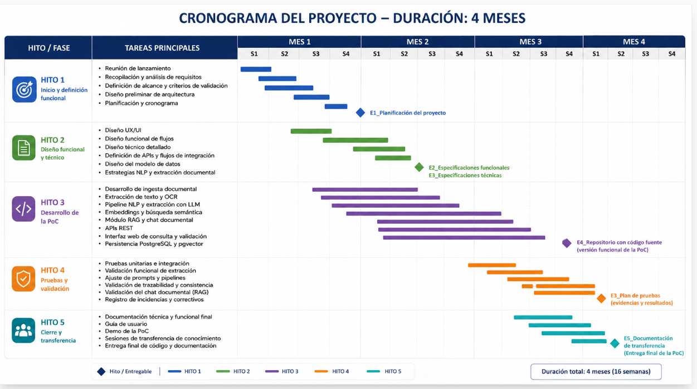

Pruebas, Validación y Entregables
El sistema incorporará un proceso continuo de pruebas y validación orientado a garantizar la correcta extracción, estructuración y trazabilidad de la información procesada.

Durante el desarrollo de la PoC se realizarán pruebas funcionales, técnicas y de integración sobre la muestra documental facilitada por el Ministerio, verificando la capacidad del sistema para procesar documentos, identificar la información priorizada y almacenarla de forma estructurada.

Asimismo, se habilitarán mecanismos de revisión y validación por parte de los usuarios designados, permitiendo evaluar la calidad de los resultados obtenidos, detectar posibles incidencias y ajustar el comportamiento de la solución de manera iterativa. Como resultado, se entregará un juego de pruebas ejecutado junto con las evidencias, incidencias detectadas y conclusiones obtenidas durante el proceso de validación.

La planificación del servicio contemplará la generación y entrega de distintos tipos de entregables asociados a las actuaciones realizadas, tales como:
- E1_Planificación del proyecto: Planificación, documentación de toma de requisitos, diseño de la arquitectura.
- E2_Especificaciones funcionales: Documentación funcional, diseño UX
- E3_ Especificaciones técnicas: Documentación de diseño técnico y Modelo de datos.
- E3_Pland de pruebas: Documentación de pruebas unitarias y plan de pruebas completo.
- E4_Repositorio con código fuente: Código fuente
- E5_Documentación de transferencia: Guía de usuario y documentación de transferencia.

La gestión de estos entregables permitirá mantener una trazabilidad completa de las actuaciones realizadas y facilitar el seguimiento del proyecto por parte del MIVAU.

Equipo de trabajo
Para la ejecución del proyecto se propone un equipo con experiencia en el desarrollo de soluciones de inteligencia artificial, procesamiento de lenguaje natural y desarrollo de sistemas basados en modelos de lenguaje. La composición del equipo permitirá abordar de forma eficiente las distintas fases del proyecto, desde la definición técnica y diseño de la solución hasta su desarrollo y validación. El equipo estará compuesto por los siguientes perfiles:
- Coordinador del proyecto
El coordinador del proyecto será responsable de la supervisión general de los trabajos, la planificación de las actividades y la interlocución con el organismo contratante. Su función principal será garantizar el correcto avance del proyecto, asegurar el cumplimiento de los plazos establecidos y coordinar las distintas tareas técnicas desarrolladas por el equipo. Entre sus responsabilidades principales se encuentran:
- Coordinación general del proyecto.
- Seguimiento del cronograma y gestión de hitos.
- Interlocución con el responsable del contrato.
- Supervisión de la calidad de los entregables.
- Apoyo en la definición estratégica y técnica de la solución.

- Científico de datos senior
El científico de datos senior será el responsable del diseño técnico de la solución basada en inteligencia artificial y de la definición de los componentes principales del sistema de extracción asistida de información. Sus funciones principales incluirán:
- Diseño de la arquitectura técnica de la solución.
- Definición del pipeline de generación de resultados basado en modelos de lenguaje.
- Implementación de mecanismos de recuperación de información (RAG).
- Desarrollo y ajuste de modelos y flujos de procesamiento de lenguaje natural.
- Supervisión técnica de los desarrollos realizados.

- Diseño UX/UI
La persona responsable del diseño UX/UI será la encargada de definir la experiencia de usuario y la interfaz visual de la solución. Entre sus responsabilidades principales se encuentran:
- Diseño de interfaces y experiencia de usuario de la solución.
- Definición de flujos de navegación y arquitectura visual.
- Elaboración de prototipos y mockups funcionales.
- Aplicación de criterios de usabilidad, accesibilidad y coherencia visual.
- Programador senior front
El programador senior frontend será responsable del desarrollo e implementación de la capa de presentación de la solución, asegurando la correcta integración entre la interfaz de usuario y los servicios backend del sistema. Entre sus responsabilidades principales se encuentran:
- Desarrollo de la interfaz frontend de la solución.
- Implementación de componentes y funcionalidades de usuario.
- Integración con APIs y servicios backend.
- Aplicación de buenas prácticas de desarrollo y estándares de calidad.
ANEXO I - DATOS ECONÓMICOS DE LA CONTRATACIÓN
Con respecto al expediente “SERVICIO DE DESARROLLO DE UNA PRUEBA DE CONCEPTO PARA LA EXTRACCIÓN Y ESTRUCTURACIÓN AUTOMÁTICA DE INFORMACIÓN CONTENIDA EN DOCUMENTOS DE AGENDA URBANA DEL MINISTERIO DE VIVIENDA Y AGENDA URBANA (DT14/2026)”, la empresa Anhela IT acata todas las condiciones establecidas en el Pliego de Requisitos.

D._Jose Ramón Diaz Moya, con D.N.I. 52111226B, como representante legal de la empresa Anhela IT con NIF B02761401

